Elektrisüsteemi kokkuvõte: oktoober 2017

24.11.2017

- Eesti elektritoodang vähenes oktoobrikuus aastatagusega võrreldes 10%, moodustades kokku 960 GWh. Tootmine taastuvatest allikatest vähenes 12% 136 GWh-ni samal ajal kui tootmine mittetaastuvatest allikatest vähenes 10% 824 GWh-ni. Elektritarbimine moodustas kokku 740 GWh, kasvades eelmise aasta oktoobriga võrreldes 4%. Taastuvatest allikatest toodetud elektri osakaaluks sisemaise tarbimise arvestuses kujunes 16,3%. Kuukokkuvõttes ületas kohalik tootmine elektritarbimist 220 GWh.
- Elektri kaubanduslik import moodustas tänavu oktoobris kokku 192 GWh, kasvades aastatagusega 119 GWh võrra. Elektri kaubanduslik eksport vähenes samal ajal 3%, moodustades kokku 409 GWh. Elektri impordist 86% tuli läbi Eesti-Soome ühenduste ja 14% pärines Eesti-Läti piirilt. Elektri ekspordist 77% läks Lätti ning järelejäänud 23% Soome. Kuu kokkuvõttes kujunes Eesti elektrikaubandusbilanss 218 GWh ulatuses netoeksportivaks.
- Läti elektritoodang kasvas aastatagusega võrreldes ligikaudu 18% 618 GWh-ni. Toodang kasvu soodustas jätkuvalt kõrge hüdroresurssi saadavus - tänavu oktoobrikuus oli keskmine vee juurdevool Läti Daugava jõkke 813 m³/s, aasta tagasi samal ajal oli see 206 m³/s. Hüdro- ja tuuleenergia toodang moodustas Läti üldtoodangust 61%. Baltikumi summaarne tootmine kasvas möödunud aasta oktoobriga võrreldes kokku 2% samal ajal kui tarbimine kasvas 3%. Kolme riigi elektribilansiks kujunes defitsiit 428 GWh ulatuses ehk 19% Baltikumi kogutarbimisest.
- Põhjamaades kasvas tootmine 2%, ent tarbimine vähenes 1%. Oktoobrikuu bilanss osutus 949 GWh ulatuses ülejäägis olevaks.
- Eesti ja Läti ristlõikel esines ülekandevõimsuste piiranguid peamiselt seoses hooldustöödega Loode-Venemaa ja Läti elektrisüsteemides. Perioodil 26. -27.10.2017 põhjustas piiranguid liini L353 (Viru-Tsirguliina) väljasolek. Eesti ja Soome ristlõikel rakendati ülekandevõimsuste piiranguid päev-ette tururaames kokku neljal tunnil seoses Auvere EJ lühiskatsega.
- Oktoobrikuu Eesti elektrisüsteemi ebabilansist 43% kaubeldi Baltikumi keskmise Elspot hinna alusel, seejuures esines Balti riikide vahel ebabilansside süsteemiefekti kokku 70% ajast. Baltikum oli 64% ajast bilansienergiat eksportiv ning 36% ajast bilansienergiat importiv.

Elektribilanss
EES elektribilanss, GWh | Oktoober 2017 | Oktoober 2016 | Muutus %
Võrku sisenenud elekter kokku | 1 157 | 1 162 | 0%
Sisemaine tootmine | 960 | 1 066 | -10%
sh taastuvenergia | 135,7 | 153,8 | -12%
- tuuleenergia | 61,0 | 72,1 | -15%
- hüdroenergia | 3,0 | 1,9 | 59%
- biomass, biogaas | 71,6 | 79,7 | -10%
Välisliinidelt import | 197 | 95 | 107%
sh füüsiline import | 13 | 1 | 1524%
sh füüsiline transiit | 184 | 94 | 95%
Võrku läbinud elekter kokku | 1 157 | 1 162 | 0%
Sisemaine tarbimine võrgukadudega | 740 | 710 | 4%
Välisliinidele eksport | 417 | 451 | -8%
sh füüsiline eksport | 233 | 357 | -35%
sh füüsiline transiit | 184 | 94 | 95%
Bilanss | 220 | 356 | -38%

Elektrikaubandusbilanss
Piiriülene elektrikaubandusbilanss, GWh | Oktoober 2017 | Oktoober 2016 | Muutus %
Import kokku | 192 | 72 | 165%
sh Eesti-Läti piiril | 27 | 13 | 113%
sh Eesti-Soome | 164 | 59 | 177%
Import läbi päev-ette elektribörsi | 148 | 53 | 181%
Import läbi päevasisese elektribörsi | 43 | 19 | 123%
Eksport kokku | 409 | 420 | -3%
sh Eesti-Läti piiril | 314 | 305 | 3%
sh Eesti-Soome | 95 | 115 | -18%
Eksport läbi päev-ette elektribörsi | 375 | 401 | -6%
Eksport läbi päevasisese elektribörsi | 34 | 19 | 80%
Elektrikaubandusbilanss | 218 | 348 | -37%
Juhtimistarned ja piirülene ebabilanss Eesti-Läti piiril | 3,0 | 7,4 | -60%
Juhtimistarned ja piirülene ebabilanss Eesti-Soome piiril | -0,3 | 1,3 | -123%
EES elektribilanss | 220 | 356 | -38%

Bilansiselgitus
Bilansiselgituse kokkuvõtte, GWh | Oktoober 2017 | Oktoober 2016 | Muutus %
Bilansienergia import | 4,9 | 5,7 | -13%
Süsteemihalduri poolt sisemaine bilansienergia ost | 21,3 | 23,0 | -7%
Juhtimistarnete ost | 5,4 | 2,5 | 119%
Süsteemiteenuse ost | 1,8 | 2,9 | -38%
EstLink juhtimise bilansienergia ost | 5,2 | 4,3 | 22%
Kokku: | 38,7 | 38,3 | 1%
Bilansienergia eksport | 11,2 | 11,8 | -6%
Süsteemihalduri poolt sisemaine bilansienergia müük | 17,7 | 16,3 | 8%
Juhtimistarnete müük | 2,1 | 2,0 | 2%
Süsteemiteenuse müük | 1,8 | 2,9 | -38%
EstLink juhtimise bilansienergia müük | 6,0 | 5,2 | 16%
Kokku: | 38,7 | 38,3 | 1%

Elektri tootmine ja tarbimine Baltimaades
Elektribilansid Baltimaades, GWh | Oktoober 2017 | Oktoober 2016 | Muutus %
Tootmine Eestis | 960 | 1 066 | -10%
Tootmine Lätis | 618 | 525 | 18%
Tootmine Leedus | 258 | 217 | 19%
Baltikum kokku | 1 837 | 1 809 | 2%
Tarbimine Eestis | 740 | 710 | 4%
Tarbimine Lätist | 631 | 616 | 3%
Tarbimine Leedus | 894 | 876 | 2%
Baltikum kokku | 2 265 | 2 202 | 3%
Eesti saldo | 220 | 356 | -38%
Läti saldo | -13 | -91 | -85%
Leedu saldo | -635 | -658 | -3%
Baltikum kokku | -428 | -393 | 9%

Joonis 1: Baltikumi füüsilised elektrivood oktoobris 2017, GWh
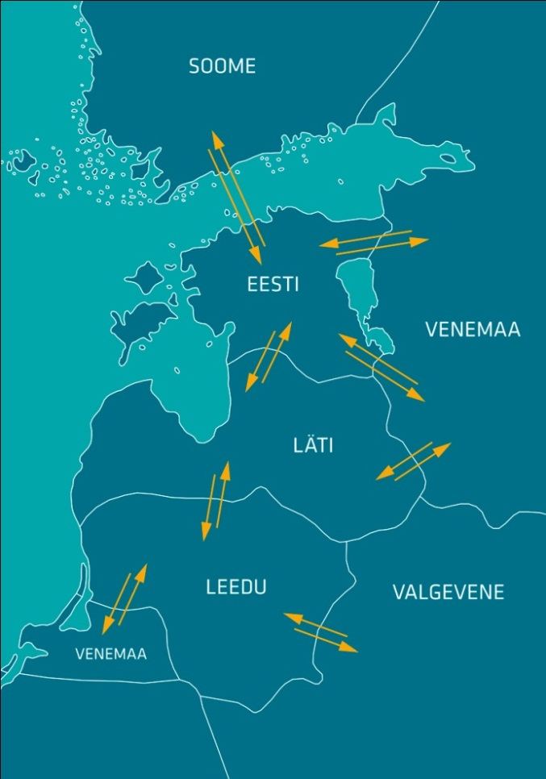
0
100
8

59
120
190
89
346
25
127
0
34
86
156
180
7
Elektri tootmine ja tarbimine Põhjamaades
Elektribilansid Põhjamaades, GWh | Oktoober 2017 | Oktoober 2016 | Muutus %
Tootmine Norras | 12 344 | 12 099 | 2%
Tootmine Rootsis | 12 679 | 11 999 | 6%
Tootmine Soomes | 5 416 | 5 681 | -5%
Tootmine Taanis | 2 457 | 2 626 | -6%
Põhjamaad kokku | 32 896 | 32 405 | 2%
Tarbimine Norras | 10 910 | 10 998 | -1%
Tarbimine Rootsist | 11 130 | 11 421 | -3%
Tarbimine Soomes | 7 096 | 7 180 | -1%
Tarbimine Taanis | 2 810 | 2 670 | 5%
Põhjamaad kokku | 31 946 | 32 268 | -1%
Norra saldo | 1 434 | 1 101 | 30%
Rootsi saldo | 1 548 | 578 | 168%
Soome saldo | -1 680 | -1 498 | 12%
Taani saldo | -353 | -44 | 701%
Põhjamaad kokku | 949 | 137 | 593%
Bilansienergia hinnad
Bilansienergia hinnad, €/MWh | Oktoober 2017 | Oktoober 2016 | Muutus %
Keskmine müügihind
Eesti | 35,30 | 44,95 | -21%
Läti | 30,97 | 50,08 | -38%
Leedu |  | 57,21 | -100%
Soome (tootmine) | 40,73 | 40,16 | 1%
Soome (tarbimine) | 37,01 | 37,22 | -1%
Keskmine ostuhind
Eesti | 30,92 | 42,58 | -27%
Läti | 29,17 | 47,16 | -38%
Leedu |  | 29,89 | -100%
Soome (tootmine) | 29,70 | 34,58 | -14%
Soome (tarbimine) | 37,01 | 37,22 | -1%
Max müügihind
Eesti | 179,62 | 169,41 | 6%
Läti | 185,43 | 170,00 | 9%
Leedu |  | 166,33 | -100%
Soome (tootmine, tarbimine) | 699,00 | 244,00 | 186%
Min ostuhind
Eesti | -0,20 | 2,00 | -110%
Läti | 2,91 | 2,91 | 0%
Leedu |  | 2,94 | -100%
Soome (tootmine, tarbimine) | 0,00 | 18,25 | -100%
Keskmine EES avatud tarne hind
Keskmine ostuhind | 65,46 | 88,60 | -26%
Keskmine müügihind | 15,81 | 19,05 | -17%
Allikad: Elering, Nord Pool, Scada, Augstsprieguma tīkls, Litgrid, Fingrid.

Käesolevas kokkuvõttes koostatud bilansside metoodikad asuvad Eleringi kodulehel aadressil http://elering.ee/elektrisusteemi-kuukokkuvotted.

